

Pressmeddelande
januari 2011

De allra bästa barnsaxarna i de allra bästa färgerna

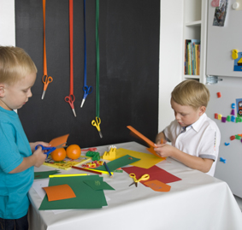
Fiskars barnsaxar kommer snart i barnens favoritfärger, klara och starka.
Våra barn förtjänar arbetsredskap av högsta kvalitet. De ska vara enkla och riskfria att använda och passa små händer utan att göra avkall på klippförmågan. Så tänkte utvecklingsteamet på Fiskars produktutveckling när de beslutade sig för att tillverka egna Classic-saxar för barn i början på 1990-talet.

Barnens Classic-saxar tillverkades i Fiskars fabrik i Billnäs i Finland med äkta barnentusiasm. De små handtagen testades för att passa små barnhänder med hjälp av en prototyp i trä för att åstadkomma ergonomiskt grepp och lätt klippning. Man valde samma höga kvalitetsstål i rostfritt som man använder i de klassiska orangefärgade saxarna och slipade eggen så att saxen blev barnvänlig.

Nu kommer de klassiska barnsaxarna också att säljas i barnens älsklingsfärger. Fräscha nyanser av orange, grönt, blått och gult lyser upp överallt där barnen pysslar. Och det finns saxar för vänsterhänta också i klart rött. Barnsaxarna passar utmärkt för att klippa papper och kartong och för pysselarbete i allmänhet.

Produktinformation:

Leverans från 2011-01-15
Rekommenderat konsumentpris Rek utpris
Fiskars barnsaxar (orange, grön, blå, gul, röd) 59 sek

Ytterligare information:
www.fiskars.com

Bilderna kan laddas ner från:
http://materialbank.iittala.com
username: press01
password: lust

För ytterligare information kontakta gärna:
Ulrika Görefält Consumer Marketing Manager
e-post: ulrika.gorefalt@fiskars.com
eller mobil 0708-270553

Fiskars Home är en del av den internationella koncernen Fiskars Group och har ett brett sortiment för köket, bordet och hemmet. Fiskars Home är marknadsledare på sitt område i Norden och har ett antal prestigefyllda varumärken i sin portfölj som Iittala, Arabia, Hackman, Fiskars, Rörstrand och Höganäs Keramik. Fiskars Home redovisade en nettoförsäljning på EUR 300 miljoner år 2009 och hade 1.600 anställda.

